Кроссворд " Осторожно, вирусы!"

 | ¹ |  |  |  |  | ² |  |  |  | ³
 |  |  |  | ⁴ |  |  |  |  |  |  |  |  |  |  | ⁵
¹ |  |  |  |  |  |  |  |  | ² |  |  |  |  |  |  |  | ⁶
 |  |  |  |  |  |  |  | ⁷
 |  |  | ³ |  |  |  |  |  |  |  |  | ⁸
 |  | ⁹
⁴
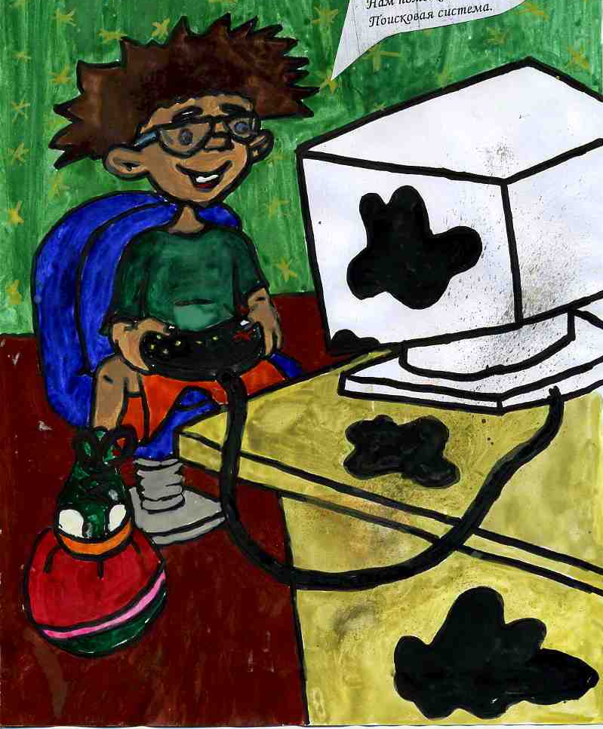 |  |  |  |  |  | ⁵ | ¹⁰
 |  |  |  |  |  |  |  |  |  |  | ⁶
 |  |  |  |  |  |  |  |  |  | ¹¹ |  |  |  |  |  | ¹²
 |  |  |  |  |  | ⁷
 |  |  |  |  |  | ⁹
 |  |  |  |  |  |  |  |  |  |  |  | ¹⁰
 |  |  |  |  | ¹¹
 |  |  |  |  |  |  |  | ¹²

По горизонтали:
1. Специальное хранилище для подозрительных объектов, возможно заражённых вирусами.
2. Краткое название антивирусной программы.
3. Вирус, который находится в оперативной памяти компьютера.
4. Вирус, который отслеживает действия пользователя.
5. Вредоносная программа, которая осуществляет несанкционированные пользователем действия по сбору и передаче информации злоумышленнику.
6. Сетевой взломщик, создатель компьютерных вирусов.
7. Постоянная последовательность программного кода, специфичная для конкретной вредоносной программы.
8. Дополнительное средство защиты, предназначенное для разовой проверки компьютера.
9. Наука, из которой пришло название вируса.
10. Встроенные команды MS Word, которые используются для создания вируса.
11. Резидентная программа-сторож по-другому называется вирус...
12. Российский программист, один из ведущих мировых специалистов в сфере информационной безопасности.

По вертикали:
1. Сетевое нападение на удаленный сервер.
2. Хакерские программы, предназначенные для нанесения вреда удаленным компьютерам.
3. Эта антивирусная программа постоянно находятся в памяти компьютера и сообщит пользователю, если какая-либо программа попытается выполнить потенциально опасное действие.
4. Глобальная компьютерная сеть.
5. Межсетевой экран.
6. Услуга в сети Интернет.
7. Принцип этой антивирусной программы основан на подсчете контрольных сумм для присутствующих на диске файлов.
8. Загрузочные вирусы записывают себя в загрузочные...
9. Вредоносные программы, которые могут "размножаться".
10. Программа или набор программ для скрытого взятия под контроль взломанной системы.
11. Вирус для интегрированного офисного приложения Microsoft Office.
12. Антивирусные программы, перехватывающие вирусоопасные ситуации и сообщающие об этом пользователю.

Сетка ответов

 | ¹А |  |  |  |  | ²У |  |  |  | ³М
 | Т |  |  | ⁴и |  | т |  |  |  | о |  |  |  |  | ⁵б
¹К | А | р | а | н | т | и | н |  | ²А | н | т | и | в | и | р | у | ⁶С
 | К |  |  | т |  | л |  | ⁷р |  | и |  |  |  |  | а |  | е
 | А |  | ³Р | е | з | и | д | е | Н | т |  | ⁸С | к | а | н | е | р
 |  | ⁹В |  | р |  | т |  | в |  | о |  | е |  |  | д |  | в
⁴Ш | п | и | о | н |  | а |  | и |  | р |  | к |  |  | м |  | и
 |  | р |  | е |  |  |  | з |  |  |  | т |  |  | а |  | с
 |  | у |  | т |  | ⁵Т | ¹⁰Р | о | я | н |  | о |  |  | у
 |  | с |  |  |  |  | у | р |  |  |  | р |  |  | э
 |  |  |  |  |  |  | т |  |  |  | ⁶Х | а | к | е | р
 |  |  |  |  |  |  | к |  |  | ¹¹М |  |  |  |  |  | ¹²Б
 |  |  |  |  |  | ⁷С | И | Г | Н | А | Т | У | Р | А |  | л
 |  |  |  |  |  |  | т |  |  | К |  |  |  |  |  | О
 |  |  |  |  |  |  |  |  |  | Р |  |  |  |  |  | К
 |  |  |  |  |  | ⁹Б | И | О | Л | О | Г | И | Я |  |  | И
 |  |  |  |  |  |  |  |  |  | В |  |  |  |  |  | Р
 |  |  |  |  |  |  |  |  |  | И |  | ¹⁰М | А | К | Р | о | С
 |  |  |  |  | ¹¹Ф | И | Л | Ь | Т | Р |  |  |  |  |  | В
 |  |  |  |  |  |  |  |  |  | У |  |  |  |  |  | Щ
 |  |  |  |  |  |  |  | ¹²К | А | С | П | Е | Р | С | К | И | Й
 |  |  |  |  |  |  |  |  |  |  |  |  |  |  |  | К

